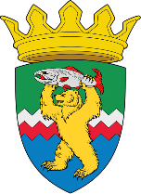
РОССИЙСКАЯ ФЕДЕРАЦИЯ
КАМЧАТСКИЙ КРАЙ
ЕЛИЗОВСКИЙ МУНИЦИПАЛЬНЫЙ РАЙОН
ДУМА ЕЛИЗОВСКОГО МУНИЦИПАЛЬНОГО РАЙОНА
РЕШЕНИЕ

1 ноября 2022 № 1774 г. Елизово

125 сессия
Об избрании заместителя председателя Думы Елизовского муниципального района
на непостоянной основе

Руководствуясь статьей 26 Устава Елизовского муниципального района, частью 2 Главы 4 Регламента Думы Елизовского муниципального района, учитывая итоги тайного голосования,

Дума Елизовского муниципального района
РЕШИЛА:

1. Избрать заместителем председателя Думы Елизовского муниципального района на непостоянной основе Гаглошвили Артёма Мерабиевича.

2. Настоящее Решение вступает в силу со дня его принятия.

Председатель Думы
Елизовского муниципального района А.Ю. Липатов

